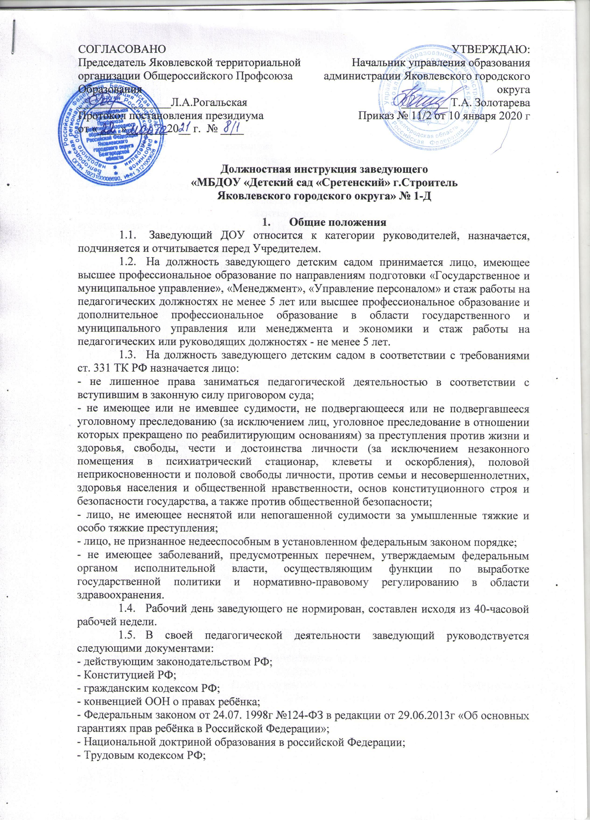 | УТВЕРЖДАЮ:  Начальник управления образования администрации Яковлевского городского округа  ________ Т.А. Золотарева  Приказ № 11/2 от 10 января 2020 г

Должностная инструкция заведующего
«МБДОУ «Детский сад «Сретенский» г.Строитель
Яковлевского городского округа» № 1-Д

- Общие положения
  - Заведующий ДОУ относится к категории руководителей, назначается, подчиняется и отчитывается перед Учредителем.
  - На должность заведующего детским садом принимается лицо, имеющее высшее профессиональное образование по направлениям подготовки «Государственное и муниципальное управление», «Менеджмент», «Управление персоналом» и стаж работы на педагогических должностях не менее 5 лет или высшее профессиональное образование и дополнительное профессиональное образование в области государственного и муниципального управления или менеджмента и экономики и стаж работы на педагогических или руководящих должностях - не менее 5 лет.
  - На должность заведующего детским садом в соответствии с требованиями ст. 331 ТК РФ назначается лицо:
- не лишенное права заниматься педагогической деятельностью в соответствии с вступившим в законную силу приговором суда;
- не имеющее или не имевшее судимости, не подвергающееся или не подвергавшееся уголовному преследованию (за исключением лиц, уголовное преследование в отношении которых прекращено по реабилитирующим основаниям) за преступления против жизни и здоровья, свободы, чести и достоинства личности (за исключением незаконного помещения в психиатрический стационар, клеветы и оскорбления), половой неприкосновенности и половой свободы личности, против семьи и несовершеннолетних, здоровья населения и общественной нравственности, основ конституционного строя и безопасности государства, а также против общественной безопасности;
- лицо, не имеющее неснятой или непогашенной судимости за умышленные тяжкие и особо тяжкие преступления;
- лицо, не признанное недееспособным в установленном федеральным законом порядке;
- не имеющее заболеваний, предусмотренных перечнем, утверждаемым федеральным органом исполнительной власти, осуществляющим функции по выработке государственной политики и нормативно-правовому регулированию в области здравоохранения.
  - Рабочий день заведующего не нормирован, составлен исходя из 40-часовой рабочей недели.
  - В своей педагогической деятельности заведующий руководствуется следующими документами:
- действующим законодательством РФ;
- Конституцией РФ;
- гражданским кодексом РФ;
- конвенцией ООН о правах ребёнка;
- Федеральным законом от 24.07. 1998г №124-ФЗ в редакции от 29.06.2013г «Об основных гарантиях прав ребёнка в Российской Федерации»;
- Национальной доктриной образования в российской Федерации;
- Трудовым кодексом РФ;
- муниципальными правовыми актами, Уставом и правилами внутреннего трудового распорядка ДОУ;
- Конвенцией о правах ребенка;
- примерной основной программой ДОУ;
- договором с родителями;
- СанПиН 2.4.1.3049-13 «Санитарно-эпидемиологические требования к устройству, содержанию и организации режима работы дошкольных образовательных организаций»;
- приказами вышестоящих органов образования, нормативно-методическими документами Правительства РФ, министерства образования РФ, Департамента образования Белгородской области;
- Трудовым договором и настоящей должностной инструкцией,
- Законодательством РФ, регламентирующим вопросы использования ЭП (в т.ч. Федеральным законом от 06 апреля 2011г. №63-ФЗ «Об электронной подписи»);
  - Во время отсутствия заведующего его обязанности выполняет в установленном порядке исполняющий обязанности, назначенный приказом по ДОУ и несущий полную ответственность за их надлежащее выполнение.
  - Заведующий дошкольным образовательным учреждением обязан руководствоваться и строго соблюдать свою должностную инструкцию с учетом требований ФГОС ДО, а также требования охраны труда и пожарной безопасности.

2. Требования к квалификации
2.1. Заведующий должен иметь высшее профессиональное образование по направлениям подготовки "Государственное и муниципальное управление", "Менеджмент", "Управление персоналом" и стаж работы на педагогических должностях не менее 5 лет, или высшее профессиональное образование и дополнительное профессиональное образование в области государственного и муниципального управления или менеджмента и экономики и стаж работы на педагогических или руководящих должностях не менее 5 лет.
2.2.На должность заведующего принимается лицо:
- не лишенное права заниматься педагогической деятельностью в соответствии с вступившим в законную силу приговором суда (часть вторая статьи 331 Трудового кодекса Российской Федерации);
- не имеющее (не имевшее) судимости, не подвергавшееся уголовному преследованию (за исключением лиц, уголовное преследование в отношении которых прекращено по реабилитирующим основаниям) за преступления против жизни и здоровья, свободы, чести и достоинства личности (за исключением незаконной госпитализации в медицинскую организацию, оказывающую психиатрическую помощь в стационарных условиях, и клеветы), половой неприкосновенности и половой свободы личности, против семьи и несовершеннолетних, здоровья населения и общественной нравственности, основ конституционного строя и безопасности государства, а также против общественной безопасности (часть вторая статьи 331 Трудового кодекса Российской Федерации);
- не имеющее неснятую или непогашенную судимость за иные умышленные тяжкие и особо тяжкие преступления, не указанные выше (часть вторая статьи 331 Трудового кодекса Российской Федерации);
- не признанное недееспособным в установленном федеральным законом порядке (часть вторая статьи 331 Трудового кодекса Российской Федерации);
- не имеющее заболеваний, предусмотренных перечнем, утверждаемым федеральным органом исполнительной власти, осуществляющим функции по выработке государственной политики и нормативно-правовому регулированию в области здравоохранения (часть вторая статьи 331 Трудового кодекса Российской Федерации).

- Функции
На заведующего ДОУ возлагаются следующие функции:
  - Осуществляет руководство всеми видами деятельности детского сада в соответствии с законами и иными нормативными правовыми актами, Уставом ДОУ.
  - Обеспечивает системную образовательную (учебно-воспитательную) и административно-хозяйственную (производственную) работу детского сада.
  - Делегирует полномочия своим заместителям в рамках их компетенций;
  - Устанавливает контакты с внешними организациями социума и родительской общественностью.
  - Принимает локальные нормативные акты, содержащие нормы трудового права, с учетом мнения представительного органа работников.
  - Обеспечивает реализацию федерального государственного образовательного стандарта, федеральных государственных требований.
  - Определяет стратегию, цели и задачи развития детского сада, принимает решения о программном планировании его работы, участии детского сада в различных программах и проектах.
  - Направляет и контролирует работу воспитателей.
  - Осуществляет контроль за выполнением программы воспитания, реализацией педагогических экспериментов.
  - Организует работу коллектива педагогических работников, направленную на достижение высокой эффективности воспитательной работы с детьми.
  - Формирует контингент детского сада, обеспечивает создание надлежащих условий для укрепления здоровья детей, их воспитания и обучения в соответствии с требованиями педагогики и гигиены.
  - Организует работу с родителями по вопросам воспитания детей в семье.
  - Организует рациональное питание детей и оздоровительные мероприятия.
  - Принимает меры по укомплектованию детского сада квалифицированными работниками, созданию в коллективе здорового морально-психологического климата и благоприятных условий труда.
  - Проводит работу по воспитанию кадров, укреплению трудовой и производственной дисциплины.
  - Определяет круг полномочий и распределение должностных обязанностей педагогических работников и персонала.
  - Обеспечивает развитие и укрепление материальной базы детского сада, сохранность имущества, оборудования и инвентаря, рациональное использование денежных средств, ведение учета и составление установленной отчетности.
  - Осуществляет контроль за соблюдением санитарно-гигиенического режима, правил техники безопасности.
  - Решает в пределах предоставленных прав вопросы приема на работу, увольнения и поощрения работников, а также наложения дисциплинарных взысканий на нарушителей трудовой и производственной дисциплины.
  - Обеспечивает эффективное взаимодействие и сотрудничество с органами государственной власти, местного самоуправления, организациями, общественностью, родителями (лицами, их заменяющими), гражданами.
  - Представляет образовательную организацию в государственных, муниципальных, общественных и иных органах, учреждениях, иных организациях.
  - Выполняет правила по охране труда и пожарной безопасности.

- Должностные обязанности
Заведующий ДОУ:
  - Обеспечивает выполнение «Инструкции по охране жизни и здоровья детей», правил и норм охраны труда, противопожарной безопасности, а также санитарно-гигиенических требований всеми сотрудниками, несёт за это ответственность перед вышестоящим руководством и родителями (законными представителями) воспитанников.
  - Уделяет первостепенное значение созданию положительного имиджа и высокого рейтинга Учреждения в своём районе.
  - Создаёт условия для непрерывного повышения квалификации сотрудников, планирует, руководит и контролирует работу всего коллектива. Отчитывается перед Учредителем по всем вопросам и результатам воспитательно-образовательного процесса и административно-хозяйственной деятельности:
- обеспечивает расстановку кадров и комплектования детьми;
- в соответствии с законодательством РФ и Уставом ДОУ принимает на работу и увольняет сотрудников;
- устанавливает в соответствии с трудовым законодательством и правилами внутреннего трудового распорядка круг обязанностей сотрудников по должностным инструкциям;
- создаёт условия для безопасного и творческого труда всех сотрудников, укрепления здоровья всех детей, их воспитания и обучения в соответствие с требованиями ФГОС, дошкольной педагогики и психологии и гигиены;
- руководит работой педагогов, педагогическим советом;
- организует сотрудничество с семьями, подписывает Договор об образовании по образовательным программам дошкольного образования;
- несёт ответственность за организацию питания детей;
- обеспечивает условия для организации и проведения летней оздоровительной работы;
- обеспечивает использование и совершенствование методов организации образовательного процесса и современных образовательных технологий, контролирует выполнение программы по воспитанию и обучению дошкольников, выполнение годового плана;
- руководит, направляет, координирует и контролирует работу сотрудников;
- создаёт условия для улучшения материально-технической базы и дальнейшего развития ДОУ.
  - Действует от имени ДОУ, представляя его во всех государственных и общественных организациях и учреждениях.
  - Распоряжается имуществом в пределах прав, предоставленных ему договором между Учредителем и ДОУ.
  - Подписывает и утверждает всю отчётно-финансовую документацию.
  - Открывает счета в банках.
  - Распоряжается фондом заработной платы, поощряя работников на основании «Положения о распределении стимулирующего фонда оплаты труда МБДОУ «Детский сад «Сретенский» г.Строитель Яковлевского городского округа»
  - Ежемесячно оформляет и сдаёт в бухгалтерию табель учёта рабочего времени всех сотрудников для получения заработной платы.
  - Постоянно совершенствует своё профессиональное мастерство и создаёт условия для профессионального роста и повышения квалификации всех сотрудников.
  - Является образцом во всех отношениях для своих подчинённых, воспитанников и их родителей.
  - Принимает участие в работе совещаний, конференций и других мероприятиях, организуемых и проводимых управлением образования в соответствии с годовым планом.
  - Проходит медицинский осмотр, согласно графику, в нерабочее время.
  - В целях реализации Федерального закона от05.04.2013г №44-ФЗ «О контрактной системе в сфере закупок товаров, работ, услуг для обеспечения государственных и муниципальных нужд» заведующий, как контрактный управляющий, контролирует и несёт ответственность за:
- разработку плана закупок и осуществления подготовки изменений для внесения в план закупок;
- размещение в единой информационной системе плана закупок и внесение в него изменений;
- разработку плана-графика закупок;
- осуществление подготовки изменений для внесения в план-график закупок;
- осуществление подготовки и размещение в единой информационной системе документации о закупках и проектов контрактов;
- осуществление подготовки и направлений приглашений принять участие в определении поставщиков (подрядчиков, исполнителей) закрытыми способами;
- обеспечение осуществления закупок, в том числе заключение контрактов;
- поддержание уровня квалификации, необходимый для исполнения своих должностных обязанностей.
  - Подписывает юридически значимые электронные документы.

Заведующий ДОУ должен знать:
- приоритетные направления развития образовательной системы Российской Федерации;
- законы и иные нормативные правовые акты, регламентирующие образовательную, физкультурно-спортивную деятельность;
- Конвенцию о правах ребенка;
- педагогику, достижения современной психолого-педагогической науки и практики, психологию, основы физиологии, гигиены, теорию и методы управления образовательными системами, современные педагогические технологии продуктивного, дифференцированного обучения, реализации компетентностного подхода, развивающего обучения, методы убеждения, аргументации своей позиции, установления контактов с обучающимися (воспитанниками, детьми) разного возраста, их родителями (лицами, их заменяющими), коллегами по работе, технологии диагностики причин конфликтных ситуаций, их профилактики и разрешения, основы работы с текстовыми редакторами, электронными таблицами, электронной почтой и браузерами, мультимедийным оборудованием, основы экономики, социологии, способы организации финансово-хозяйственной деятельности образовательного учреждения, гражданское, административное, трудовое, бюджетное, налоговое законодательство в части, касающейся регулирования деятельности образовательных учреждений и органов управления образованием различных уровней, основы менеджмента, управления персоналом, основы управления проектами, правила внутреннего трудового распорядка образовательного учреждения, правила по охране труда и пожарной безопасности.

- Права работника
Заведующий детским садом имеет право:
  - На все предусмотренные законодательством Российской Федерации социальные гарантии, в том числе:
- на ежегодный основной удлиненный оплачиваемый отпуск;
- на досрочное назначение трудовой пенсии по старости;
- на предоставление компенсации расходов на оплату жилого помещения, отопления и освещения [для проживающих и работающих в сельских населенных пунктах, рабочих поселках (поселках городского типа)];
- на оплату дополнительных расходов на медицинскую, социальную и профессиональную реабилитацию в случаях повреждения здоровья вследствие несчастного случая на производстве и получения профессионального заболевания.
5.2. Действовать от имени детского сада во взаимоотношениях с иными организациями и органами государственной власти.
  - Давать сотрудникам указания, обязательные для исполнения.
  - Принимать решения о наложении материальных и дисциплинарных взысканий на работников, не выполняющих или ненадлежащим образом выполняющих свои должностные обязанности, и о поощрении отличившихся работников.
  - Представлять сотрудников к награждению грамотами и почётными званиями при подтверждении их представлений их Педагогическим советом ДОУ.
  - Распоряжаться средствами и имуществом детского сада с соблюдением требований соответствующих нормативных актов и устава.
  - Требовать создания условий для выполнения профессиональных обязанностей, в том числе предоставления необходимого оборудования, инвентаря, рабочего места, соответствующего санитарно-гигиеническим правилам и нормам и т. д.
  - Получать информацию и документы, необходимые для выполнения своих должностных обязанностей.
  - Повышать свою профессиональную квалификацию.
  - Подписывать и визировать документы в пределах своей компетенции.
  - Повышать свою квалификацию и категорию по результатам своей аттестации.
  - Требовать от родителей (законных представителей) воспитанников выполнения всех условий и пунктов Договора между ними.

- Ответственность
Заведующий детским садом несет ответственность:
  - За руководство образовательной, научной, воспитательной работой и организационно-хозяйственной деятельностью детского сада.
  - За нарушение устава образовательной организации.
  - За неисполнение, ненадлежащее исполнение обязанностей, предусмотренных настоящей инструкцией, без уважительных причин, Устава и других локальных актов ДОУ, законных распоряжений вышестоящего руководства системы образования РФ, в том числе за неиспользование предоставленных прав и принятых управленческих решений заведующий несёт дисциплинарную, административную, уголовную ответственность в порядке, установленном законодательством РФ.
  - За совершенные в процессе осуществления своей деятельности правонарушения - в пределах, определенных действующим административным, уголовным и гражданским законодательством Российской Федерации.
  - За причинение материального ущерба работодателю - в пределах, определенных действующим трудовым и гражданским законодательством Российской Федерации.
  - За нарушение правил охраны труда, пожарной безопасности, санитарно-гигиенических норм организации воспитательно-образовательного процесса, хозяйственно-образовательной деятельности заведующий ДОУ привлекается к административной ответственности.
  - За персональную, дисциплинарную и иную установленную законодательством Российской Федерации ответственность в полном объёме за нарушение и вред, причинённый Департаменту финансов и бюджетной политики Белгородской области и третьим лицам, возникшим в результате нарушения правил эксплуатации ЭКЗИ или за нарушение правил подписания юридически значимых электронных документов.

- Взаимоотношения и связи по должности
Заведующий детским садом:
  - Осуществляет свою деятельность в режиме ненормированного рабочего дня по графику, который составлен исходя из сорокачасовой рабочей недели.
  - Самостоятельно планирует свою работу в дошкольном образовательном учреждении на каждый год с учётом плана работы вышестоящего органа управления образованием.
  - Своевременно предоставляет в органы управления образования необходимую отчётную документацию.
  - Согласовывает вопросы распоряжения имуществом дошкольного образовательного учреждения с Учредителем.
  - Подотчётен Учредителю и управлению образования района. Заведующему подотчётны все сотрудники ДОУ.
  - Получает от органов управления образованием информацию нормативно-правового и организационно-методического характера, знакомиться с соответствующими документами.
  - Систематически обменивается информацией по вопросам, входящим в его компетенцию, с заместителями, педагогами ДОУ.

- Порядок утверждения и изменения должностной инструкции
8.1. Внесение изменений и дополнений в действующую должностную
инструкцию производится в том же порядке, в котором принимается должностная инструкция.
8.2. Должностная инструкция вступает в силу с момента ее утверждения и
действует до замены ее новой должностной инструкцией.

Инструкцию составил:

Ведущий специалист управлении образования администрации Яковлевского городского округа________ ____________

С инструкцией ознакомлена:
___________ ___________________ _____________
подпись расшифровка подписи дата

